Муниципальное общеобразовательное учреждение
средняя общеобразовательная школа
с. Свищёвки им. П.И. Мацыгина Белинского района Пензенской области

442257, Пензенская область, Белинский район, с.Свищёвка, ул. Школьная, д. 1а
Телефон 8(84153)3-92-69

Реализация Международного Проекта «Экологическая культура.
Мир и согласие»

Номинация : экологическое воспитание и просвещение.

Тема проекта «Наш общий друг-природа».



Гугина Любовь Сергеевна- учитель биологии

Вступление.

1.Проблема взаимоотношений человека и природы. 1стр.

Основная часть .«Наш общий друг- природа»

1.Экологическое воспитание детей дошкольного воспитания 2-3 стр.

2.Экологическое образование на базе общеобразовательной школы 4-7 стр.

3.Дополнительное экологическое образование и воспитание 7-9 стр

4.Экологическое просвещение на базе сельской библиотеки 9-12стр

Заключение.

1.Жить с природой в ладу. 13 стр.



«Мы должны
оставить потомкам не меньше,
чем сами получили».
Д.И.Менделеев
Задачи : формировать чувства гражданской ответственности за экологическую обстановку своей малой родины ,стимулировать учащихся к постоянному пополнению знаний об окружающей среде, развивать исследовательские навыки ,творческое мышление, вовлекать в практическую деятельность по решению проблем окружающей среды местного значения.
Вступление .Проблема взаимоотношений человека и природы.
Проблема взаимоотношений человека и природы не нова, но лишь во второй половине XX века антропогенный «пресс» на природную среду составил угрозу продуктивности биосферы и качеству условий жизни самого человека. В настоящее время общество осознает, что основными факторами устойчивого развития являются гарантии экологической безопасности, принимаемые мировым сообществом. Поэтому вполне закономерно, что в начале XXI века у ученых не вызывает сомнения необходимости развертывания широкомасштабного экологического образования, которое становится системообразующим фактором образования всех слоев населения.

Экологическое образование признано приоритетным направлением в гармонизации отношений общества и природы. Признание ведущей роли образования среди мер, направленных на решение экологических проблем, нашло отражение в нормативных документах в нашей стране и за рубежом. Реализация экологического образования отвечает всем требованиям выполнения Национальной доктрины образования в Российской Федерации, Федеральной программы развития образования, Плана действий Правительства РФ в области социальной политики, Концепции модернизации Российского образования» и направлена на разрешение противоречий в системе «общество – природа – личность». Особая роль в деле ликвидации «экологической безграмотности» принадлежит общеобразовательной школе, поскольку через нее проходят все потенциальные природопользователи .Проблема актуальности экологического знания вследствие обострения взаимоотношений общества и природы находит отражение во всех известных ныне науках и проецируется на все школьные дисциплины.

Основная часть. «Наш общий друг- природа»
1. Экологическое воспитание детей младшего дошкольного возраста
Воспитание экологической культуры подрастающего поколения необходимо начинать с раннего возраста. В нашем дошкольном образовательном учреждении проводятся мероприятия по воспитанию у детей интереса и любви к природе. В своей работе воспитатели учитывают особенности младшего возраста, необходимость воздействия в первую очередь наглядных материалов, выходов на природные объекты, применения игровых форм работы и тесного взаимодействия с родителями.
Так, в детском саду создан уголок живой природы, дидактические игры экологического содержания. Оформлены стенды для родителей: «Сохраним здоровой нашу планету», «Природа и мы», «Экология нашего дома» и ряд других. Ежегодно для детей и родителей проводятся праздники «Лес – наше богатство», «Мы – друзья природы», «Здравствуй, наш зелёный лес».

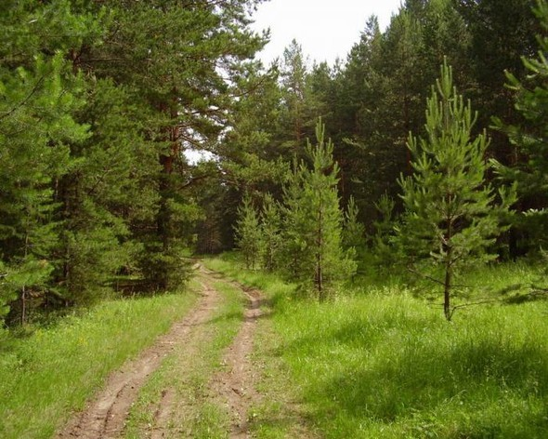

Регулярно проводятся экскурсии в природу для ознакомления с окружающим миром.
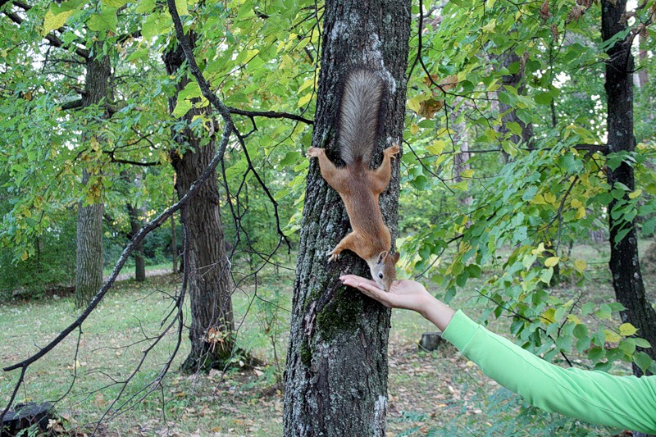

Проводятся экологические праздники, утренники, занятия ,например: «Встречаем птиц», «Какой чудесный день», «Узнай животного», «Назови деревья», выставки рисунков «Давайте будем беречь планету – другой такой планеты нет», викторины, беседы на тему «Знатоки природы», «О временах года», «О неживой и живой природе»и многое другое.
Особенностью экологического воспитания и просвещения является привлечение родителей. Это массовые мероприятия - совместное изготовление кормушек и скворечников, оформление родительских уголков, вечер с родителями «Люблю берёзку русскую». Малыши вместе с воспитателями и родителями принимают участие в практических природоохранных мероприятиях, благоустраивают территорию детского сада. Воспитатели, дети и их родители приняли участие в экологическом десанте «Очистим планету от мусора». Было собрано и вывезено 2 машины мусора, спилено 3 сгнивших дерева, подстрижено 18 кустов акации. На познавательных занятиях в садике дети знакомятся с развитием жизни на Земле, участвуют в оформлении экологического календаря. Свои впечатления дети выражают в рисунках «Утро красит нежным цветом нашу чистую планету».Информация о проведении мероприятий своевременно появлялась на доске объявлений. Методические разработки экологических занятий авторские и подготовлены воспитателями с учётом возрастных особенностей малышей.
2. Экологическое образование на базе общеобразовательной школы
В школе идёт целенаправленная работа по формированию и развитию экологической культуры подрастающего поколения.
Главной целью этой работы является :улучшение экологической обстановки и благоустройство села.
Педагоги используют разнообразные формы и методы для работы с детьми в этом направлении. При организации познавательной деятельности необходимо воздействовать на зрительные и слуховые анализаторы обучаемых, при этом умело сочетать соответствующие аудиовизуальные средства и слово преподавателя. Поскольку, с одной стороны, правильное использование слова является одним из средств наглядного обучения, с другой стороны, в отрыве от устных объяснений преподавателя, наглядность теряет свою значимость. Именно слово преподавателя объединяет понятия, эмоции и знания, конкретное и абстрактное, ибо живое созерцание связано с осмыслением чувственных данных, но не сводимо просто к ощущениям и восприятию. ,
Эффективность процесса экологического обучения и воспитания учащихся зависит также от выбора средств обучения.
В школьной программе всего один час экологии в 9классе, конечно этого мало, чтобы получать достаточно знаний для полноценного изучения экологических проблем и поэтому экология изучается в процессе внеклассной работы: проводятся школьные этапы олимпиады по экологии, организуется большое количество интересных мероприятий. Так, проведены – конкурс рефератов по теме «Вредное влияние алкоголя, курения и наркотиков на организм человека», устный журнал «Волнуется природа неспроста», конкурсы экологических листовок, плакатов, рисунков на асфальте. Организован конкурс экологических буклетов «Сохраним природу», проведены Дни и недели экологии, праздничная программа «Цветочная гостиная». Общешкольный классный час «Земля тревоги нашей родимый край -село родное закончился призывом ко всем присутствующим. Ученик 11 класса Фомин Иван прочёл стихотворение собственного сочинения.

О природе стали люди забывать,
Больше стали люди засорять:
Воздух чистый, воду в кране-
Дышим чем и пьём что с вами.
Призадуматься пора….
Дышим чем и пьём что с вами.
Призадуматься пора….

Стали в «Новостях» упоминать:
Надо люди всем нам прекращать
Эти яды и отравы лить на землю и на травы.
Призадуматься пора…..
Эти яды и отравы лить на землю и на травы.
Призадуматься пора…

Мусор и пакеты -всё горит
И по ветру вредное летит,
В организм к нам попадает,
И здоровью угрожает-
Призадуматься пора….
В организм к нам попадает
И здоровью угрожает-
Призадуматься пора…

Но не будем, люди, огорчаться:
Меры будут скоро приниматься,
Обратим вниманье с вами-
Вода станет чище в кране,
Воздух тоже посвежей!
Обратим вниманье с вами-
Вода станет чище в кране,
Воздух тоже посвежей!

В учебном процессе проводится большая работа по экологическому воспитанию и просвещению обучающихся, в т.ч. недели и месячники экологии, в рамках которых проходили различные конкурсы, экологические часы, прогулки и экскурсии, игры.
Популярными стали конкурсы экологических рисунков и плакатов: «Берегите живой мир», «Берегите природу», «Вода – колыбель жизни».
Не менее интересны для школьников экологические игры, доходчиво и в наглядной форме разъясняющие законы науки экологии, правила поведения на природе, например, «Природы – наши корни», «Наш общий дом», «Соседи по планете». Большим воспитательным воздействием обладают экологические праздники, фестивали, творческие конкурсы – сказок, рисунков и т.п. Так, в школе прошёл экологический праздник «Краса леса»,фотоконкурс. Мы в цветочном городке ».
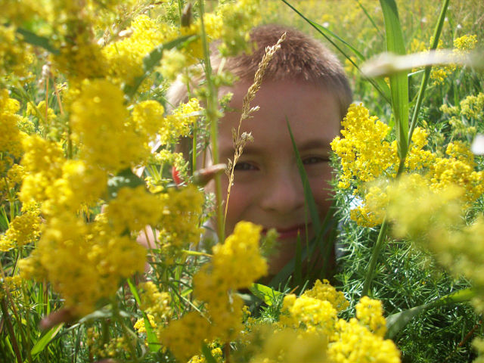


Учителя начальных классов провели конкурс «Визитная карточка моей кормушки»,дети не только кормят птиц, но и ведут за ними наблюдение.
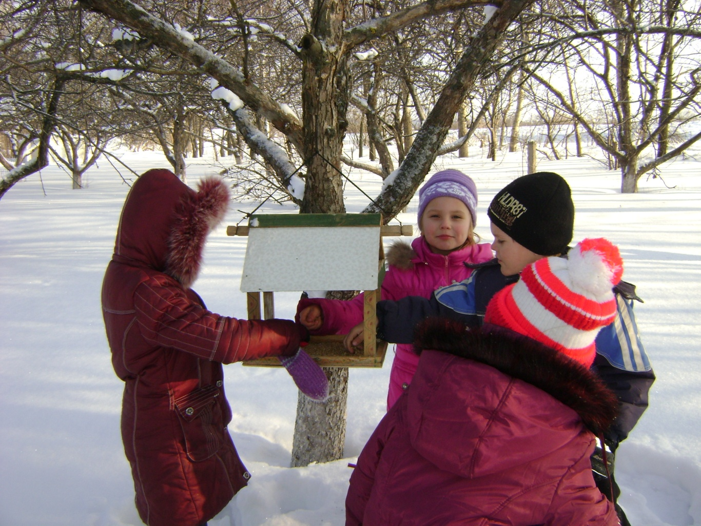
В школе реализуются практические природоохранные проекты. Так,

- проект «Нам не жить друг без друга» занял 3-е место в районном конкурсе «Летопись добрых дел»,
- участие в областном детском форуме «Зелёная планета»принесло призовое первое место кружку «Мастерилка» за поделку из природного материала «Домик у реки ».

- Районный этап Всероссийской акции Летопись добрых дел по сохранению природы» ,проект «Наш общий друг- природа»-2-е место в номинации «Экологическое просвещение и распространение природоохранных идей».
- Региональный отборочный тур Всероссийского детского экологического форума «Зелёная планета 2013»,проект «Природа –бесценный дар, один на всех»-3-е место, учащиеся 11 класса, Иртуганова Ю. и Шувалова Е., 2012-2013г.
- Областной конкурс детского творчества «Мир заповедной природы» - Диплом Министерства природных ресурсов и экологии РФ за активное участие, учащиеся 11 класса, Иртуганова Ю. и Шувалова Е., 2012-2013г.

3.Дополнительное экологическое образование и воспитание
В школе создан и действует отряд « Юных экологов», в состав которого входят учащиеся 11 класса, командир отряда Кузина Лилия. Когда создавался отряд, эти ребята учились в 7классе, и за трёхлетний период они проделали большую работу.

Важнейшим направлением работы отряда является:

- экологическое благополучие места проживания,
- экологическое просвещение и распространение природоохранных идей.

Работа экологического отряда началась с опроса населения. Было выяснено, что вопросы экологии и благоустройство места проживания волнуют большинство жителей села , поскольку её улицы, переулки нуждаются в наведении чистоты и порядка. Активисты отряда стали организаторами всех дел.
Недалеко от школы находится овраг, он стал объектом №1. Весной прошлого года провели санитарную обработку, и вот теперь он выглядит так.
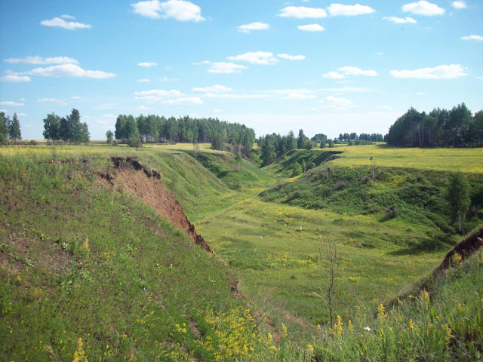
Нельзя сказать ,что в этом направлении всё получилось. Самое трудное – это изменить стереотипы поведения людей, изменить сознание. Многие просто привыкли сбрасывать мусор в овраги, не заботясь о чистоте, красоте и здоровье. А ведь мусор- это инфекция, грязь, нарушение экологической ситуации, деградации природы, да и самого человека.

Динамика организации форм экологической и природоохранной работы отряда «Юных экологов»

Важной составляющей частью экологического образования является практическая природоохранная деятельность, в основном осуществляемая в рамках природоохранной операции «Наш дом – Земля».
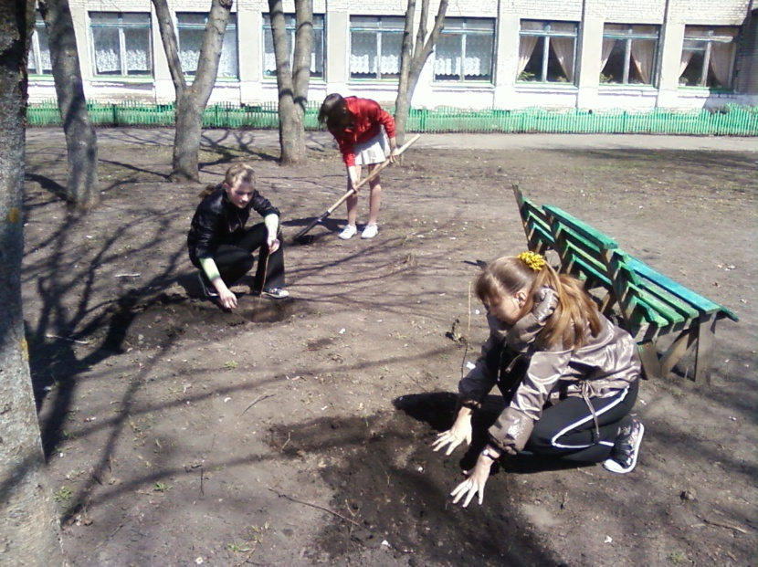
В операции «Наш дом – Земля» приняли участие 8 « трудовых экологических десантов». Результат работы: очищена и благоустроена территория площадью 1 га, ликвидированы 4 свалки, вывезено 3 тонны мусора, благоустроена территория 2 родников , очищены берега рек , изготовлено и развешено 17 птичьих домиков, высажены 40 саженцев деревьев и 40 кустарников. Это далеко не полный перечень добрых дел, проведённых детьми совместно с родителями и учителями.
В период операции «Наш дом – Земля», начиная с апреля по июнь, школа проводят многочисленные массовые мероприятия экологического, природоохранного и здоровьесберегающего содержания: Дни экологических знаний, Недели, Декады и Месячники экологии.
4. Экологическое просвещение на базе сельской библиотеки
В сельской библиотеке работает замечательный человек, опытный работник культуры, хозяйка «книжного царства»-Назарец Надежда Анатольевна. Приоритетными направлениями в деятельности библиотеки является развитие системы дополнительного экологического образования, его информационная, программно-методическая поддержка, повышение профессионального, образовательного уровня педагогических работников в данной сфере, совершенствование учебной деятельности учащихся, сохранение и развитие системы массовых экологических мероприятий, практической природоохранной деятельности школьников,
Достаточное количество книг, выставок и рекомендаций позволяет учащимся увлеченно заниматься экологическими вопросами. Надежда Анатольевна –патриот нашего села ,организатор «трудовых десантов»по благоустройству территории пансионата престарелых, организатор конкурса «Лучший свищёвский дворик». Так ,летом 2013года успешно прошел конкурс, в котором лучшим двориком был признан дворик супругов Яниных.
Надежда Анатольевна пишет стихи, это ей принадлежат строки о нашем родном селе Свищёвке.
Свищёвка!
Село моё родное,
Люблю тебя, родной мой уголок!
Листая летопись страницы,
Мы чтим обычаи твои,
Здесь Свищев, глядя из окна,
Любуясь, говорил:
«Село моё, село родное.
Здесь революция свершилась,
Своих людей благословив.
А 41… война
В боях с сельчанами пройдя,
Победа нам дала героев.
Разруху, голод-всё снеся,
Наш выстоял народ.
Построил вновь, вспахал поля,
Гордится всем земля моя.
У нас есть школа и больница,
Библиотека тоже есть,
В которой книг не перечесть,
Земля, где сыновьям трудиться,
Есть всё, что мило сердцу моему,
И думаю, потомкам тоже.
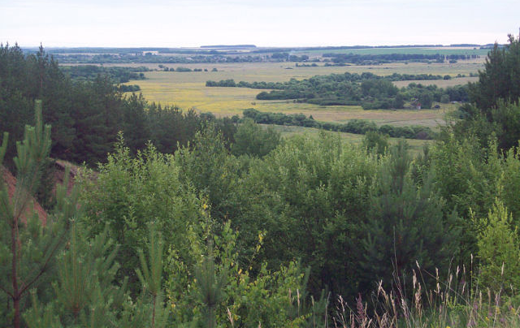

Село родное, село родное!
Сердцем оно для меня дорогое.
Раскинулось среди полей.
Лесок здесь сбоку примостился
И речка затерялась среди полей.
Такой красы нигде не видывал,
Таких ромашек на лугу,
И каждый нам бы позавидовал
Увидев эту красоту.
Здесь люди добрые живут,
А знаешь, как они поют?
В одном конце песня зазвучала,
И словно сердце застучало,
И подхватило её всё село,
И запело оно
И про любовь, и про верность,
И про разлуку, и ту же нежность,
Так пой, село, звучите голоса,
Если поёт, значит, живо.
В библиотеке есть выставка «Энциклопедия полезных советов». Много внимания уделяется практическим делам: оформлению и расклеиванию листовок, призывающих не сорить на улицах, соблюдению порядка у памятника павшим воинам.
Второй год библиотека проводит экологическую акцию «Покормите птиц зимой». После беседы на экологическую тему ребята изготавливают кормушки из пластиковых бутылок и вешают их у своего дома.
Были проведены викторина «Знаешь ли ты животных?», литературная игра «Удивительный мир животных», час маленьких открытий «Животные из книги рекордов Гиннеса».
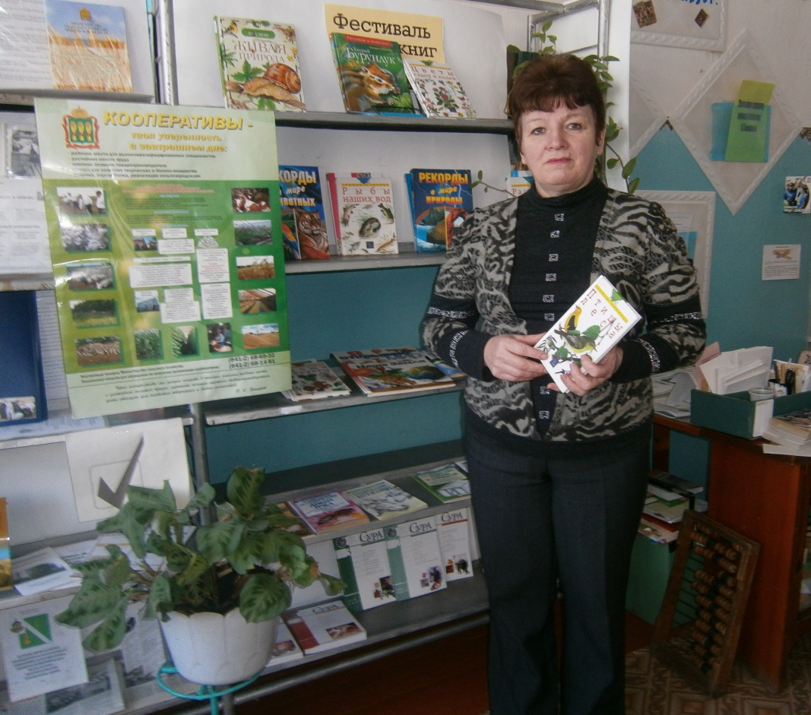
Большую популярность в библиотеках приобрели электронные презентации, они помогают при проведении мероприятий, более наглядно представить работу библиотеки.
Заключение. Жить с природой в ладу

Таким образом, экологическая культура, экологическое воспитание и экологическое образование тесно взаимосвязаны .От нас природа тайны свои не прячет, но учит быть внимательнее к ней .
Зелёные поля, великие леса, цветущие луга окружают наше село - при этом свищёвцы не считают себя покорителями природы, они просто стараются жить с ней в ладу по законам предков.

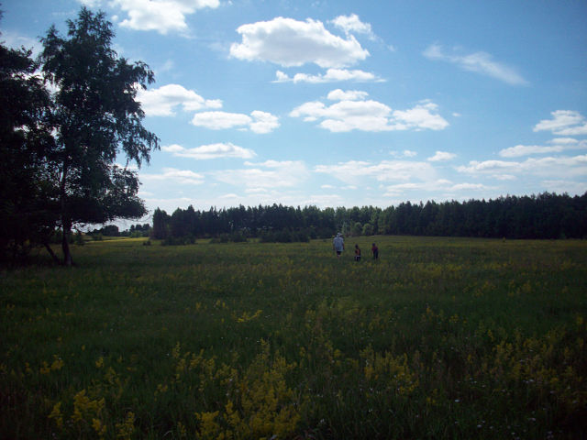

Литература.

1.В дружбе с людьми и природой А.П.Букин Книга для учителя.
Москва «Просвещение» 1991год.
2.Задания и упражнения по экологии О.Н.Пономарева
Методическое пособие для учащихся 9-11 классов
Пенза 1996год.
3.Журнал «Биология в школе» №3 2008 год.

